**Министерство науки и высшего образования Российской Федерации**

**Кузбасский гуманитарно-педагогический институт**

**федерального государственного бюджетного образовательного**

**учреждения высшего образования**

**«Кемеровский государственный университет»**

**Факультет психологии и педагогики**

**Кафедра дошкольной и специальной педагогики и психологии**

*Студент группы Л-19-1*

*Ненашева Анна Андреевна*

**КУРСОВАЯ РАБОТА**

ПО ДИСЦИПЛИНЕ «ЛОГОПЕДИЧЕСКАЯ РАБОТА В ДОШКОЛЬНОЙ ОБРАЗОВАТЕЛЬНОЙ ОРГАНИЗАЦИИ»

ТЕМА: Формирование звукового анализа и синтеза у детей старшего дошкольного возраста с общим недоразвитием речи ТРЕТЬЕГО уровня в дидактической игре

*Работа защищена*

*с оценкой «________________»*

*Руководитель: канд. пед. наук,*

*доцент, доцент кафедры ДиСПП*

*О.Е. Викторова*

*_____________________*

*«____»___________2022 г.*

Новокузнецк 2022

**СОДЕРЖАНИЕ**

|  |  |
| --- | --- |
| ВВЕДЕНИЕ..................................................................................................................... | 3 |
| ГЛАВА 1. ТЕОРЕТИЧЕСКОЕ ИЗУЧЕНИЕ формирования ЗВУКОВОГО АНАЛИЗА И СИНТЕЗА У ДЕТЕЙ СТАРШЕГО ДОШКОЛЬНОГО ВОЗРАСТА С ОБЩИМ НЕДОРАЗВИТИЕМ РЕЧИ ТРЕТЬЕГО УРОВНЯ В ДИДАКТИЧЕСКОЙ ИГРЕ …………………………………………………………………………………… | 6 |
| 1.1. Звуковой анализ и синтез и его особенности у детей старшего дошкольного возраста с общим недоразвитием речи третьего уровня ……………………………. | 6 |
| 1.2. Дидактическая игра как средство формирования звукового анализа и синтеза у детей старшего дошкольного возраста с общим недоразвитием речи III уровня… | 11 |
| ГЛАВА 2. ЭКСПЕРИМЕНТАЛЬНОЕ ИССЛЕДОВАНИЕ ФОРМИРОВАНИЯ ЗВУКОВОГО АНАЛИЗА И СИНТЕЗА У ДЕТЕЙ СТАРШЕГО ДОШКОЛЬНОГО ВОЗРАСТА С ОБЩИМ НЕДОРАЗВИТИЕМ РЕЧИ ТРЕТЬЕГО УРОВНЯ……….. | 13 |
| 2.1. Выявление уровня сформированности звукового анализа и синтеза у детей старшего дошкольного возраста с общим недоразвитием речи третьего уровня … | 13 |
| 2.2. Комплекс дидактических игр, направленных на формирование звукового анализа и синтеза у детей старшего дошкольного возраста с общим недоразвитием речи третьего уровня…………………………………………………………………… | 18 |
| ЗАКЛЮЧЕНИЕ………………………………………………………………………… | 23 |
| СПИСОК ИСПОЛЬЗОВАННЫХ ИСТОЧНИКОВ И ЛИТЕРАТУРЫ……………… | 25 |
| ПРИЛОЖЕНИЕ………………………………………………………………………. | 29 |

**Введение**

Актуальность проблемы формирования звукового анализа и синтеза у детей дошкольного возраста с общим недоразвитием речи третьего уровня обусловлена тем, что данный навык является основным при дальнейшей школьной подготовке и в будущем служит залогом успешного становления учебной деятельности при включении в школьное обучение.

Основным признаком речевого недоразвития является нарушение всех компонентов речевой системы. Особое значение при этом имеет несформированность навыков звукового анализа и синтеза у данной категории детей, так как для правильного овладения письменной речью в условиях школьного обучения обязательным условием является умение ориентироваться в звуковой структуре слова не только во внешнем, речевом, но и во внутреннем, умственном плане.

Трудности звукового анализа и синтеза у детей старшего дошкольного возраста с общим недоразвитием речи третьего уровня могут привести к дислексии: затруднения и ошибки в первую очередь связаны с недостаточным овладением звуковым составом слова, смешиванием акустически сходных звуков, неполноценностью звукового анализа и синтеза.

Недостаточная сформированность операций звукового анализа и синтеза создаёт препятствия в процессе овладения грамотой и приводит к возникновению нарушений чтения, письма и разговорной речи. Изучением этой проблемы занимались такие ученые, как Р.И. Лалаева, Т.Б. Филичева и др.

Наиболее эффективно проводить занятия по формированию звукового анализа и синтеза в игровой форме на протяжении всего этапа коррекционного воздействия, так как ведущим видом деятельности ребенка дошкольного возраста является игра.

Особое внимание в логопедической работе необходимо уделить дидактической игре, так как она имеет большое значение для формирования звукового анализа и синтеза у детей с общим недоразвитием речи третьего уровня. Дидактические игры способствуют формированию у детей направленности на звуковую сторону речи, развивают умение вслушиваться в звучание слова, узнавать и выделять отдельные звуки, различать звуки близкие по звучанию и произношению.

*Цель исследования:* теоретически изучить и экспериментально исследовать формирование звукового анализа и синтеза у детей с общим недоразвитием речи третьего уровня в дидактической игре.

*Объект изучения:* формирование звукового анализа и синтеза у детей старшего дошкольного возраста с общим недоразвитием речи третьего уровня.

*Предмет исследования:* дидактическая игра как средство формирования звукового анализа и синтеза у детей старшего дошкольного возраста с общим недоразвитием речи третьего уровня.

*Гипотеза исследования:* предполагаем, что дидактическая игра способствует формированию звукового анализа и синтеза детей старшего дошкольного возраста с общим недоразвитием речи третьего уровня:

– при направленности на выделение первого и последнего звука в слове и при синтезе слов из звуков;

­– использовании разных видов дидактических игр: словесные, настольно-печатные, игры с предметами.

*Задачи исследования:*

1. Изучить особенности формирования звукового анализа и синтеза у детей старшего дошкольного возраста с общим недоразвитием речи третьего уровня.
2. Рассмотреть формирование звукового анализа и синтеза у детей старшего дошкольного возраста с общим недоразвитием речи третьего уровня в дидактической игре.
3. Экспериментально исследовать уровень сформированности звукового анализа и синтеза у детей с общим недоразвитием речи третьего уровня.
4. Подобрать и апробировать комплекс дидактических игр для формирования звукового анализа и синтеза у детей старшего дошкольного возраста с общим недоразвитием речи третьего уровня.

*Методы исследования:*

− теоретические: изучение логопедической литературы по теме исследования;

− экспериментальные: констатирующий эксперимент, формирующий эксперимент, методы качественного и количественного анализа экспериментальных данных.

*База исследования:* МБДОУ «Детский сад № 79» г. Новокузнецка.

**ГЛАВА 1. ТЕОРЕТИЧЕСКОЕ ИЗУЧЕНИЕ формирования ЗВУКОВОГО АНАЛИЗА И СИНТЕЗА У ДЕТЕЙ СТАРШЕГО ДОШКОЛЬНОГО ВОЗРАСТА С ОБЩИМ НЕДОРАЗВИТИЕМ РЕЧИ ТРЕТЬЕГО УРОВНЯ В ДИДАКТИЧЕСКОЙ ИГРЕ**

* 1. **Звуковой анализ и синтез и его особенности у детей старшего дошкольного возраста с общим недоразвитием речи третьего уровня**

Дошкольный возраст – это период активного усвоения ребенком разговорного языка, становления и развития всех сторон речи фонетической, лексической, грамматической. Полноценное владение родным языком в дошкольном детстве является необходимым условием решения задач умственного, эстетического и нравственного воспитания детей в максимально сензитивный период развития.

Д.Б. Эльконин под *звуковым анализом* понимает: определение порядка слогов и звуков в слове; установление различительной роли звука; выделение качественных основных характеристик звука [34].

Л.Г. Парамонова считает, что *звуковой анализ* – это умение разделять услышанное слово на составляющие его звука, а также ясно представлять его звуковую структуру [18].

*Звуковой синтез* представляет собой умение соединять отдельные звуки в целое слово, а в последующем узнавать это слово[18].

Звуко-слоговой анализ и синтез базируются на устойчивом фонематическом восприятии каждого звука родного языка [14].

На *пятом году* жизни формируется звуковой анализ − умение определять последовательность и количество звуков в слове.

На *шестом году* жизни ребенок может определить первый и последний звук в слове, согласный звук в середине, последовательность и количество звуков в слове [22].

Н. Х. Швачкин обозначил 12 рядов очерёдности формирования звуковых навыков у детей [20]:

Сначала формируется звук [а], потому что ребёнок плача произносит именно этот звук, потом усваиваются гласные звуки различные по своей артикуляции: [и] – [у], [и] – [о], [э] – [о], часто в практике таким образом проводится артикуляционная гимнастика, у неговорящих детей, которые не могут повторить то или иное упражнение. Затем происходит различение близких фонем: [о – у], [а – э], последним усваивает гласный [ы];

− следующим этапом становятся согласные, ребенок просто слышит есть согласный в слове (слоге) или его нет, различать начинает ротовые и носовые согласные, то есть формируются кинестетические ощущения;

− в различении согласных по твёрдости и мягкости; большую роль играет взаимодействие слуха и артикуляции;

− различение сонорных звуков [р−л];

− затем различение шумных согласных [ж−ш−ч];

− потом происходит различение губных звуков [п−б−м], язычные [т−д−н];

− только после этого происходит различение соноров между собой: [м−н], [р−л];

− на последних этапах различают взрывные между собой: [б−п−м−т−д−н−к−г] и щелевые [х – с – ш – з]. При всем при этом артикуляция взрывных развивается раньше, а уже на фоне их происходит различение щелевых, а не наоборот.

− следующим этапом различают переднеязычные и заднеязычные [т – д – н], [к – г – х]. Это различие возникает достаточно поздно, так как требует точной артикуляции и локализации языка по месту образования;

− потом происходит различение парных согласных (глухие − звонкие);

− различение шипящие и свистящих требует максимального сформированного слуха и хорошо разделяемых движений передней части языка.

− на последнем этапе происходит различение между собой звуков [р – л] [31].

Старший дошкольный возраст является непосредственной подготовкой к переходу ребёнка на дальнейший, крайне важный этап во всей его жизни - поступление в школу. Наличие слабовыраженных дефектов в фонетическом и фонематическом развитии создает серьезные препятствия для успешного усвоения ребенком программного материала по чтению и письму, т.к. оказываются недостаточно сформированы практические обобщения, касающиеся усвоения звукового состава слова.

При нормальном речевом развитии дети к пяти годам свободно пользуются развернутой фразовой речью, разными конструкциями сложных предложений. Они имеют достаточный словарный запас, владеют навыками словообразования и словоизменения. К этому времени окончательно формируется правильное звукопроизношение, готовность к звуковому анализу и синтезу.

Однако не во всех случаях эти процессы протекают благополучно: у некоторых детей даже при нормальном слухе и интеллекте резко задерживается формирование каждого из компонентов языка: фонетики, лексики, грамматики. Это нарушение впервые было установлено Р.Е. Левиной и определено как общее недоразвитие речи [12].

Под термином «общее недоразвитие речи» в современной логопедии объединены различные расстройства, при которых у детей нарушено формирование всех компонентов речевой системы, относящихся к её звуковой и смысловой стороне, при нормальном слухе и интеллекте [12].

У детей с общим недоразвитием речи третьего уровня встречаются затруднения в звуковом анализе и синтезе: при вычленении звуков в слове, при выделении звуков на фоне слова, при выделении количества и места звуков [28].

Перечислим особенности общего недоразвития речи третьего уровня:

1. Замена детьми некоторых звуков, более лёгкими по артикуляции. Например, звуки [л] и [р] заменяются звуками [и] и [л']. Есть и такие дети, которые меняют все свистящие и шипящие звуки на более простые по артикуляции, так называемые «взрывные» звуки - [т], [т'], [д], [д']. Слово «сапоги» превращается в «тапоги», «шапка» изменяется на слово «тапка» и т.д.

2. Дети затрудняются дифференцированно произносить пары или группы звуков. Происходит замена одним звуков ещё двух или трёх звуков. Например, звук [т'] вполне может послужить заменой трём звукам: [с], [ч], [ш] (тирень, тяйник, тярик вместо сирень, чайник, шарик).

3. Дети смешивают звуки, то есть неустойчиво используют ряд звуков в произношении различных слов. В некоторых словах ребёнок может правильно употреблять звуки, а в других менять их на слова близкие по артикуляции. Например, правильно произносимые звуки [л], [р] и [с] в изолированном виде, в словах и фразах произносятся дефектно: «Столял стлогает дошку» вместо Столяр строгает доску.

4. Искажённое произношение детьми некоторых звуков. Дети могут дефектно произносить от двух до четырёх звуков или иметь грамматически правильную речь, но на слух не видеть различий между звуками, относящимися к разным группам. Выраженное недоразвитие фонематических процессов может хорошо маскироваться относительно правильным звукопроизношением.

Недостаточное развитие фонематического слуха и восприятия приводит к тому, что у детей старшего дошкольного возраста с ОНР третьего уровня самостоятельно не формируется готовность к звуковому анализу и синтезу слов.

У детей с ОНР третьего уровня дефекты произношения звуков позволяют обнаруживать закономерные трудности в различении фонем, принадлежащих лишь к родственным группам. Прежняя диффузность смешений, случайный их характер исчезают.

Формирование правильного произношения зависит от способности ребенка к анализу и синтезу речевых звуков, т.е. от определенного уровня развития фонематического слуха, обеспечивающего восприятие фонем данного языка. Фонематическое восприятие звуков речи происходит в ходе взаимодействия поступающих в кору слуховых и кинестетических раздражений. Постепенно эти раздражения дифференцируются, и становится возможным вычленение отдельных фонем. При этом большую роль играют первичные формы аналитико-синтетической деятельности, благодаря которым ребенок обобщает признаки одних фонем и отличает их от других.

А.Н. Гвоздев отмечает, что ребёнок замечает разницу в отдельных звуках, но разложение слов на звуки им самостоятельно не производится [3]. Самостоятельно выделить последний звук в слове, несколько гласных звуков одновременно, установить позицию заданного звука или количество слогов вряд ли доступно ребёнку без помощи взрослых. [4].

Несформированность процессов звукового анализа отражается в письме в виде дисграфии на почве нарушения языкового анализа и синтеза.

Ошибки процессов звукового анализа и синтеза могут проявиться при чтении и письме. При чтении у детей старшего дошкольного возраста наиболее типичны следующие ошибки:

– трудности слияния звуков в слоги и слова;

− взаимные замены фонетически или артикуляционно близких

согласных звуков (свистящих – шипящих, твёрдых – мягких, звонких – глухих);

– побуквенное чтение;

– искажение слоговой структуры слов, – слишком медленный темп чтения;

– нарушения понимания прочитанного [5].

Таким образом, звуковой анализ – это умение разделять услышанное слово на составляющие его звука, а также ясно представлять его звуковую структуру. Звуковой синтез представляет собой умение соединять отдельные звуки в целое слово, а в последующем узнавать это слово.

У детей старшего дошкольного возраста с общим недоразвитием речи третьего уровня отмечаются следующие особенности звукового анализа и синтеза: возникают затруднения при выделении первого и последнего звука в слове и при синтезе слов из звуков.

* 1. **Дидактическая игра как средство формирования звукового анализа и синтеза у детей старшего дошкольного возраста с общим недоразвитием речи третьего уровня**

Особое внимание в процессе формирования звукового анализа и синтеза стоит уделить дидактической игре, так как она имеет большое значение для воспитания детей с ОНР третьего уровня.

*Дидактическая игра* – это средство обучения и воспитания, воздействующее на эмоциональную, интеллектуальную сферу детей, стимулирующее их деятельность [23]. В результате проведения такой игры формируются конкретные знания, а также соответствующие умения и навыки по их творческому использованию у ее участников.

В работах Р. И. Жуковской, Д. В. Менджерицкой и др. обосновываются две основные группы игр: творческие игры и игры с правилами.

С.А. Козлова многообразие дидактических игр объединяет в три основных вида:

– словесные игры;

– настольно-печатные игры;

– игры с предметами (игрушками, природным материалам). [7]

Структуру дидактической игры образуют:

1) Основные компоненты – дидактические и игровые задачи, игровые действия;

2) Дополнительные компоненты – сюжет, роль. [24]

Дидактическая игра является широко распространенным средством развития звукового анализа и синтеза у детей дошкольного возраста с общим недоразвитием речи третьего уровня.

При формировании звукового анализа и синтеза, главное место в дидактической игре необходимо отводить работе со звуком, буквой и предложением. Необходимо достаточно времени уделять слуховому восприятию слова. Наличие даже слабовыраженных дефектов в фонематическом развитии препятствует успешному усвоению ребёнком программного материала по чтению и письму, так как обобщения о звуковом составе слова оказываются недостаточно сформированными [23].

Для вычленения первого и последнего звука в слове Н.В. Нищева предусматривает использовать словесные и настольно-печатные дидактические игры: «Цепочка слов», «Паутина», «Как называется цветок?», «Клад», «Веселый паровозик», «Найди звук», «Какой звук выпал из слова?», «Прошагай слово», «Сколько звуков в слове?», «Угадай – ка»

Дидактические игры способствуют формированию у детей направленности на звуковую сторону речи, развивают умения вслушиваться в звучание слова, узнавать и выделять отдельные звуки, различать звуки близкие по звучанию и произнесению. Происходит совершенствование чувственного опыта выделять существенные признаки звуков родного языка. Ребенок узнает материализованными модели слов (схемы). Учится выделять все звуки в слове по порядку и моделировать слова.

Дидактические игры являются одним из средств для развития звукового анализа и синтеза у детей т. к их можно рекомендовать для использования в домашних условиях.

Таким образом, дидактическая игра – это средство обучения и воспитания, воздействующее на эмоциональную, интеллектуальную сферу детей, стимулирующее их деятельность.

С.А. Козлова объединяет многообразие дидактических игр в три основных вида: словесные игры, настольно-печатные игры, игры с предметами (игрушками, природным материалам).

Дидактическая игра способствует формированию звукового анализа и синтеза детей старшего дошкольного возраста с общим недоразвитием речи третьего уровня при направленности на выделение первого и последнего звука в слове и при синтезе слов из звуков.

**ГЛАВА 2. ЭКСПЕРИМЕНТАЛЬНОЕ ИССЛЕДОВАНИЕ ФОРМИРОВАНИЯ ЗВУКОВОГО АНАЛИЗА И СИНТЕЗА У ДЕТЕЙ СТАРШЕГО ДОШКОЛЬНОГО ВОЗРАСТА С ОБЩИМ НЕДОРАЗВИТИЕМ РЕЧИ ТРЕТЬЕГО УРОВНЯ**

**2.1 Выявление уровня сформированности звукового анализа и синтеза у детей старшего дошкольного возраста с общим недоразвитием речи третьего уровня**

Проанализировав логопедическую литературу по проблеме исследования, мы провели констатирующий эксперимент на базе МБДОУ «Детский сад № 79» г. Новокузнецка. В нем принимали участие старшие дошкольники в количестве 10 человек в возрасте 5 – 6 лет с диагнозом ОНР третьего уровня. Эксперимент проводился в период с 24.02.2022 по 16.04.2022.

*Цель эксперимента:* выявление уровня сформированности звукового анализа и синтеза у детей старшего дошкольного возраста с общим недоразвитием речи третьего уровня.

*Задачи эксперимента*:

1. Провести обследование звукового анализа и синтеза у детей старшего дошкольного возраста с ОНР третьего уровня.

2. Проанализировать результаты исследования.

В таблице представлен список детей, принимавших участие в исследовании (см. табл. 1).

Таблица 1 − Список детей, принимавших участие в исследовании

|  |  |  |  |
| --- | --- | --- | --- |
| № | Имя | Возраст | Речевое заключение |
| 1 | Милана Е. | 6 лет | ОНР III уровня |
| 2 | Артём К. | 6 лет | ОНР III уровня |
| 3 | Анна Г. | 6 лет | ОНР III уровня |
| 4 | Максим Л. | 6 лет | ОНР III уровня |
| 5 | Алёна М. | 6 лет | ОНР III уровня |
| 6 | Михаил Ю. | 6 лет | ОНР III уровня |
| 7 | Дарья М. | 6 лет | ОНР III уровня |
| 8 | Савелий Г. | 6 лет | ОНР III уровня |
| 9 | Илья Ш. | 6 лет | ОНР III уровня |
| 10 | Александра Ш. | 6 лет | ОНР III уровня |

Перед началом исследования с детьми проводилась ознакомительная беседа для улучшения контакта с экспериментатором.

Далее детям предлагается «поиграть» в игру с экспериментатором, и представляются те задания, которые должны определить уровень звукового анализа и синтеза. Задания были предложены на усвоение материала на слух, это усложняет работу с детьми, так как им было бы интереснее заниматься с опорой на наглядность.

Для экспериментального исследования была отобрана методика Е.В. Мазановой «Обследование речи детей 5 – 6 лет с ОНР», которая позволила оценить затруднения при выделении первого и последнего звука в слове и при синтезе слов из звуков, представленная в таблице (см. табл. 2).

Целью методики стало выявление уровня сформированности звукового анализа и синтеза у детей старшего дошкольного возраста с общим недоразвитием речи третьего уровня.

Описание методики «Обследование речи детей 5-6 лет с ОНР» Е.В. Мазановой, целью которой является выявление уровня сформированности навыков звукового анализа и синтеза у детей с недоразвитием речи, представлена в приложении (см. приложение А)

Оценка уровня сформированности процессов звукового анализа и синтеза:

*Высокий уровень* – от 30 до 36 баллов (звуки выделены правильно во всех словах самостоятельно, составлены слова из всех звуков)

*Средний уровень* – от 23 до 29 баллов (звуки выделены в словах с помощью экспериментатора)

*Низкий уровень* – от 0 до 22 баллов (неверно выделены звуки в большинстве слов)

Результаты проведения вышеописанной методики исследования уровня звукового анализа и синтеза у детей старшего дошкольного возраста с ОНР третьего уровня были обработаны и наглядно представлены в таблицах и проиллюстрированы рисунками.

Протоколы обследования звукового анализа и синтеза детей старшего дошкольного возраста с общим недоразвитием речи третьего уровня представлены в приложении (см. приложение Б).

Ошибки в выделении последних звуков, а именно согласных, отмечались больше всего. Помимо этого отмечались большие трудности в выделении первого согласного звука – чаще выделяли не сам звука, а слог. Плохо давалось выполнение задания синтеза звуков. Меньше всего проблем возникали с выделением гласного звука в начале слова.

Результаты исследования звукового анализа и синтеза у детей старшего дошкольного возраста с ОНР третьего уровня представлены в таблице (см. табл. 3) и на рисунке (см. рис. 1 на стр. 16).

Таблица 3− Результаты исследования уровня сформированности звукового анализа и синтеза у детей с ОНР III уровня

|  |  |  |  |  |  |  |  |  |
| --- | --- | --- | --- | --- | --- | --- | --- | --- |
| № | Имя | Задания | | | | | Всего баллов | Уровень |
| Выделение первого звука | | Выделение последнего звука | | Возможности синтеза слов из звуков |
| Гласн.зв. | Согл. зв. | Гласн.зв. | Согл.зв. |
| 1. | Милана Е. | 5 | 9 | 4,5 | 4,5 | 6 | 29 | Средний |
| 2. | Артём К. | 6 | 8 | 5,5 | 4,5 | 8 | 32 | Высокий |
| 3. | Анна Г. | 6 | 10 | 5,5 | 6 | 8 | 35,5 | Высокий |
| 4. | Максим Л. | 4,5 | 7 | 5 | 4 | 5 | 25,5 | Средний |
| 5. | Алёна М. | 5 | 6,5 | 6 | 5 | 7 | 29,5 | Средний |
| 6. | Михаил Ю. | 6 | 7 | 5 | 5 | 6 | 29 | Средний |
| 7. | Дарья М. | 4,5 | 6 | 5 | 5 | 4 | 24,5 | Средний |
| 8. | Савелий Г. | 4 | 3 | 5 | 4 | 5 | 21 | Низкий |
| 9. | Илья Ш. | 4 | 7 | 5 | 3 | 3 | 22 | Низкий |
| 10. | Александра Ш. | 4 | 6 | 4,5 | 6 | 6 | 26,5 | Средний |
|  | **Всего:** | **49** | **69,5** | **51** | **47** | **58** | **274,5** |  |
|  | % | **81** | **69** | **85** | **78** | **72** | **76** |  |

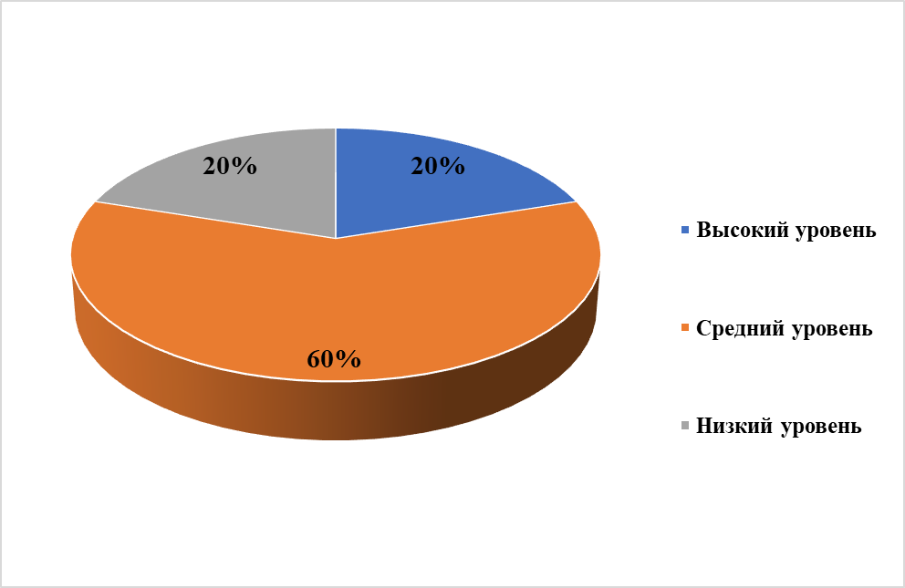Результаты констатирующего эксперимента свидетельствуют о том, что у детей с ОНР третьего уровня наблюдается недоразвитие звукового анализа и синтеза.

Рисунок 1− Результаты обследования звукового анализа и синтеза у детей старшего дошкольного возраста с ОНР третьего уровня

В результате эксперимента у двух (20%) детей (Артём, Анна) был выявлен *высокий уровень* сформированности звукового анализа и синтеза.

У шести (60%) детей (Милана, Максим, Алёна, Михаил, Дарья, Александра) фиксируется *средний уровень* звукового анализа и синтеза. У двух (Савелий, Илья) детей (20%) отмечается *низкий уровень* звукового анализа и синтеза, у них большинство ошибок проявлялось в выделении последнего согласного звука в слове.

Трое детей (30%) (Артём, Анна, Михаил) смогли выделить первый гласный звук в слове. 40% детей (Милана, Максим, Алёна, Дарья) с заданием справились, но только с дополнительной инструкцией и по примеру. Небольшое количество баллов получили 30 % детей (Савелий, Илья, Александра), так как выполнение задания вызвало затруднения.

С заданием по выделению первого согласного звука справился один (10%) ребёнок (Анна). 50% детей (Милана, Артём, Максим, Михаил, Илья) выполнили задания, но имелись единичные ошибки. 40% детей (Алёна, Дарья, Савелий, Александра) получили по 3 – 6 балла, так как не смогли выделить первый согласный звук.

При выполнении задания на выделение последнего гласного звука 20% детей (Милана, Александра) не смогли назвать гласный звук во всех словах, они набрали по 4 балла. 70% детей (Артём, Анна, Максим, Михаил, Дарья, Савелий, Илья ) набрали 5 баллов из 6, потому что определили не последний звук, а первый. Только один ребёнок (10%) (Алёна) правильно выполнил всё задание.

С заданием по выделению последнего согласного звука справились только два (20%) ребёнка (Анна, Александра). 50% детей (Милана, Артём, Алёна, Михаил, Дарья) с заданием справились, но иногда допускали ошибки. 30% детей (Максим, Савелий, Илья) получили небольшое количество баллов, так как повторяли слова полностью или не поняли инструкцию.

На 100% справились с заданием на исследование возможности синтеза слов из звуков только два (20%) ребёнка (Артём, Анна). 40% детей (Алёна, Милана, Михаил, Александра) выполнили задание почти полностью. 40% детей набрали 3 ­– 5 баллов, так как задание вызвало затруднения.

Индивидуальные показатели исследования звукового анализа и синтеза у детей старшего дошкольного возраста с ОНР третьего уровня представлены в приложении (см. приложение Г).

Таким образом, в результате эксперимента можно сделать вывод что, у большинства детей меньше затруднений вызывали такие задания как:

–выявление первого гласного звука в слове;

–выявление согласного звука в конце слова;

Из результатов обследования видно, что у детей с общим

недоразвитием речи третьего уровня отмечается недостаточная сформированность навыков выделения первых и последних звуков и синтеза слов из звуков.

**2.2.** **Комплекс дидактических игр, направленных на формирование звукового анализа и синтеза у детей старшего дошкольного возраста с общим недоразвитием речи третьего уровня**

На основе результатов констатирующего эксперимента мы подобрали комплекс дидактических игр для формирования звукового анализа и синтеза у детей старшего дошкольного возраста с общим недоразвитием речи третьего уровня (см. табл. 4).

Задачи работы по формированию звукового анализа и синтеза:

1. Закреплять навыки звукового анализа и синтеза.

2. Определять место звуков и букв в слогах, словах.

3. Закреплять знания о гласных и согласных звуках.

4. Формировать звуковой анализ и синтез.

Период проведения эксперимента с февраля по апрель 2022 года. Подбор дидактических игр осуществлялся при учёте планирования логопеда и воспитателя, программы Н.В. Нищевой «Комплексная образовательная программа дошкольного образования для детей с тяжелыми нарушениями речи (общим недоразвитием речи) с 3 до 7 лет», лексических тем.

Таблица 4 – Комплекс дидактических игр, направленных на формирование звукового анализа и синтеза у детей старшего дошкольного возраста с общим недоразвитием речи третьего уровня

|  |  |  |  |
| --- | --- | --- | --- |
| № п/п | Название дидактической игры | Вид дидактической игры | Цель дидактической игры |
| 1 | «Цепочка слов» | Настольно-печатная | Упражнять детей в определении первого и последнего звука в слове. |
| 2 | «Паутина» | Настольно-печатная | Выделение первого звука в слове, |
| 3 | «Накорми мышку» | Настольно-печатная | Развитие умения определять мест звука в слове. |
| 4 | «Приготовь подарки» | Настольно-печатная | Развитие умения составлять слова из звуков, данных в нарушенной последовательности |
| 5 | «Клад» | Настольно-печатная | Развитие умения составлять слова из звуков, данных в правильной последовательности |
| 6 | Цепочки. | Настольно-печатная | Упражнять детей в выделении одинаковых звуков в начале и конце слов при соединении в цепочку карточек – домино; |
| 7 | Как их зовут? | Словесная | Закрепить у детей умение определять первый, последний, второй и третий звуки в словах, а также составлять из них имена. |
| 8 | Кто в домике живет? | Словесная | Упражнять детей в подборе слов с определенным звуком. |
| 9 | Найди место звука в слове | Словесная | Упражнять детей в нахождении места звука в слове (в начале, середине или конце). |
| 10 | Лото «Определи первый звук в слове». | Настольно-печатная | Упражнять детей в выделении первого звука в слове. |
| 11 | Логопедическое лото | Настольно-печатная | Определять место положения звука в слове (в начале, в середине, в конце) |
| 12 | «Кружатся диски» | Настольно-печатная | Упражнять детей в определении заданного звука в слове, умении давать ему характеристику и подбирать к нему соответствующее условное обозначение. |
| 13 | Веселый паровозик | Настольно-печатная | Учить определять место расположения звука в слове |
| 14 | Угадай - ка | Словесная | Развивать умение составлять слова из предложенных звуков. |
| 15 | "Закрась окошечко, где живёт звук" | Настольно-печатная | Определение места звука в слове. |
| 16 | «Где домик?» | Настольно-печатная | Определение позиции изучаемого звука в слове. |
| 17 | “Найди звук” | Словесная | Определение наличия заданного звука в слове. |
| 18 | “ Какой звук выпал из слова?” | Словесная | Определить какой звук пропал |
| 19 | «Звуковые тучки» | Настольно-печатная | Формирование восприятия и навыков звукового анализа слова |
| 20 | Какой звук выпал из слова? | Словесная | Учить определять место расположения звука в слове |
| 21 | «Шифровальщики» | Словесная | Упражнять в определении количества звуков в слове и составлении звуковой схемы к ним. |
| 22 | «Сколько звуков в слове?» | Словесная | Устанавливать последовательность звуков в слове, выделять их по порядку |
| 23 | «Прошагай слово» | Словесная | Устанавливать последовательность звуков в слове, выделять их по порядку |
| 24 | Как называется цветок? | Настольно-печатная | Выделение первого звука вслове |
| 25 | «Пиратские сокровища» | Настольно-печатная | Развитие умения определять место звука в слове. |
| 26 | «Волчок» | Настольно-печатная | Развитие умения определять последовательность звуков в слове. |
| 27 | «Запасы на зиму» | Настольно-печатная | Развитие умения определять место звука в слове. |
| 28 | «Построим пирамидку» | Настольно-печатная | Упражнять в определении количества звуков в слове. |
| 29 | «По ровненькой дорожке» | Настольно-печатная | Упражнять в определении места звука в слове и умении давать характеристику заданного звука. |
| 30 | «Весёлый кубик» | Настольно-печатная | Упражнять в умении давать характеристику первых (последних) звуков слов, находить слово по данному условному обозначению. |

Для проведения формирующего эксперимента было разработано десять словесных и двадцать настольно-печатных дидактических игр из них было апробировано пять словесных и пять настольно-печатных дидактических игр.

Содержание дидактических игр представлены в приложении (см. приложение В)

В дидактических настольно-печатных играх «Цепочка слов», «Паутина», «Как называется цветок?», «Клад», «Веселый паровозик» с целью формирования звукового анализа и синтеза мы предлагали детям выделить первый или последний звук, выбрав предмет или картинку.

Детям понравилось играть, они принимали участие во всех играх, но справлялись с ними не все.

В игре «Цепочка слов» у трёх детей (Милана, Алёна, Савелий) были затруднения в нахождении картинок на заданный звук. Артём и Анна смогли найти все картинки к данному звуку. Остальные дети не смогли выделить последний звук, поэтому не нашли нужные картинки.

В игре «Паутина» пять детей (Анна, Александра, Артём, Милана, Максим) правильно выделили первый звук в слове, поэтому верно нашли предметы, начинающиеся на заданный звук. Савелий и Илья не смогли выделить первый звук. Остальные трое детей (Михаил, Дарья, Алёна) иногда допускали неточности, но также исправлялись после повтора задания.

В игре «Как называется цветок?» у Савелия, Ильи, Миланы, Александры возникали затруднения при выделении первого гласного и согласного звука в слове, поэтому они не смогли полностью выполнить задание. Остальные выполнили задание верно, но были небольшие сложности в выделении первого звука.

В игре «Клад» трое детей не справились с заданием, так как на смогли разделить слово на слоги. У Анны, Максима и Артёма правильно выполнили звуковой анализ слов. Многие не понимали суть задания.

Выполняя задание на определение места звука в слове в игре «Весёлый паровозик», у большинства детей возникли трудности в выделении звука в середине и в конце слова.

В дидактических словесных играх «Найди звук», «Какой звук выпал из слова?», «Прошагай слово», «Сколько звуков в слове?», «Угадай – ка» с целью формирования звукового анализа и синтеза мы предлагали детям выделить первый или последний звук и сделать синтез слова из звуков без зрительной опоры.

В игре «Найди звук» у двух детей (Милана, Савелий) были затруднения в нахождении заданного звука. Артём и Анна смогли найти все звуки. Остальные дети не смогли определить наличие звука в слове.

В игре «Какой звук выпал из слова?» пять детей (Анна, Александра, Артём, Милана, Максим) правильно нашли выпавший звук в словах. Савелий и Илья не смогли определить, какого звука не было в словах. Остальные дети иногда допускали неточности, но исправлялись после повтора задания.

В игре «Прошагай слово» у Савелия, Ильи, Миланы, Александры возникали затруднения при установке последовательности звуков в слове поэтому они не смогли полностью выполнить задание. Остальные выполнили задание верно, но были небольшие сложности в выделении звуков.

В игре «Сколько звуков в слове?» трое детей не справились с заданием, так как на смогли выделить звуки по порядку. У Анны, Максима и Артёма правильно выполнили звуковой анализ слов. Многие не понимали суть задания.

Выполняя задание на определение места звука в слове в игре «Угадай – ка», у большинства детей возникли трудности в составлении слова из звуков.

Таким образом, в ходе формирующего эксперимента, был разработан комплекс дидактических игр, направленных на формирование звукового анализа и синтеза у детей старшего дошкольного возраста с ОНР третьего уровня.

**ЗАКЛЮЧЕНИЕ**

Проблема изучения звукового анализа и синтеза у старших дошкольников с ОНР III уровня является актуальной.

Анализ литературных данных позволил выделить, что звуковой анализ и синтез является основой всей сложной речевой системы, а также позволяет выделять и различать фонемы, по определению звукового состава слова.

Звуковой анализ и синтез – это способность анализировать слово (разделение слова на отдельные фонемы) и синтезировать его (соединение отдельных звуков в единое слово). В старшем дошкольном возрасте ребенок способен различать фонемы и определять звуковой состав слова.

У детей старшего дошкольного возраста с общим недоразвитием речи третьего уровня отмечаются следующие особенности звукового анализа и синтеза: возникают затруднения при вычленении звуков в слове, при выделении звуков на фоне слова, при выделении количества и места звуков.

Особое внимание в процессе формирования звукового анализа и синтеза стоит уделить дидактической игре, так как она имеет большое значение для воспитания детей с ОНР третьего уровня.

Дидактические игры способствуют формированию у детей направленности на звуковую сторону речи, развивают умения вслушиваться в звучание слова, узнавать и выделять отдельные звуки, различать звуки близкие по звучанию и произнесению.

Дидактическая игра способствует формированию звукового анализа и синтеза детей старшего дошкольного возраста с общим недоразвитием речи третьего уровня при направленности на выделение первого и последнего звука в слове и при синтезе слов из звуков.

Для исследования звукового анализа и синтеза у детей старшего дошкольного возраста был проведен констатирующий эксперимент на базе МБДОУ «Детский сад №79» г. Новокузнецка. В нем принимали участие старшие дошкольники в количестве 10 человек в возрасте 5 – 6 лет с диагнозом ОНР третьего уровня. Эксперимент проводился в период с 24 февраля по 16 апреля 2022 года.

В эксперименте принимали участие 10 детей старшего дошкольного возраста с общим недоразвитием речи третьего уровня. Проведенное исследование показало, что у большинства детей старшего дошкольного возраста с ОНР третьего уровня преобладает средний уровень (60%) звукового анализа и синтеза.

На основе результатов констатирующего эксперимента мы подобрали комплекс дидактических игр для формирования звукового анализа и синтеза у детей старшего дошкольного возраста с общим недоразвитием речи третьего уровня.

Таким образом, цель достигнута, задачи решены, гипотеза подтверждена.

**СПИСОК ИСПОЛЬЗОВАННЫХ ИСТОЧНИКОВ И ЛИТЕРАТУРЫ**

1. Большакова, С.Е. Логопедическое обследование ребенка/ С. Е. Большакова. – Москва: А.О.П., 1995. – 30 с. − ISBN 5-89144-511-5, − Текст: непосредственный.
2. Волкова, Л.С. Логопедия / Л. С. Волкова, Р. И. Лалаева, Е. М. Мастюкова; под ред. Волковой Л. С. — Москва: ВЛАДОС, 2008. — С. 2430. ISBN 5-691-00128-0, − Текст: непосредственный.
3. Гвоздев, А.Н. Вопросы изучения детской речи— Москва: Просвещение, 1973. — 321 с. − ISBN 978-5-89814-379-4, − Текст: непосредственный.
4. Гвоздев, А.Н. Основы русской орфографии. Избранные работы по орфографии и фонетике / А. Н. Гвоздев. – Москва: 2007. – 251 с. − ISBN 978-5-97102-364-7, – Текст: непосредственный.
5. Жураковская, Я.В. Звуковой анализ и синтез. – http://logoportal.ru/zvukovoy-analiz-i-sintez/.html, – Текст: электронный.
6. Игра дошкольника / под рсд. С. Л. Новоселовой. Москва: 1989.
7. Козлова С.А., Куликова Т. А. Дошкольная педагогика: Учеб. пособие для студ. сред. пед. учеб. заведений. - 3-е изд., исправ. и доп. - Москва.: Издательский центр «Академия», 2001. - 416 с.
8. Кокуева Л.В. Психолого-педагогическое сопровождение развития ребенка в детском саду. – Москва: АРКТИ, 2015. – 112 с. − ISBN 978-5-904085-10-0, – Текст: непосредственный.
9. Краузе Е. Практическая логопедия. – Москва: Корона - Принт, 2014. – 80с. − ISBN 5-7931-0171-3. – Текст: непосредственный.
10. Левина, Р.Е. Основы логопедии и практики логопедии / Р. Е. Левина. – Москва: Просвещение, 1967. – 366 с. − ISBN 978-5-91872-037-0, − Текст: непосредственный.
11. Лалаева Р.И. Нарушение процесса овладения чтением у школьников [Текст]: учеб. пособие для студентов дефектол. фак. пед. ин-тов / Р. И. Лалаева. –– Москва: Просвещение, 1983. – 136 с., − Текст: непосредственный.
12. Левина, Р.Е. Основы теории и практики логопедии — Москва: 1968. — 144 с. − ISBN 978-5-91872-037-0, − Текст: непосредственный.
13. Логопедия: Учебник для студентов дефектол. фак. пед. вузов / Под ред. Л.С. Волковой, С.Н. Шаховской− Москва: Гуманит. изд. центр ВЛАДОС, 1998. — 680 с. − ISBN 5-691-00128-0, − Текст: непосредственный.
14. Мурзаева, А.М. Звуко-буквенный анализ и синтез. – https://infourok.ru/zvukobukvenniy-analiz-i-sintez-867408.html, – Текст: электронный.
15. Нищева Н.В. Комплексная образовательная программа дошкольного образования для детей с тяжелыми нарушениями речи (общим недоразвитием речи) с 3 до 7 лет. Издание 3-е, переработанное и дополненное в соответствии с ФГОС ДО. – Санкт-Петербург.: ООО "ИЗДАТЕЛЬСТВО "ДЕТСТВО-ПРЕСС", 2018. - 240 с., ­– Текст: непосредственный.
16. Орфинская, В.К. Спорные вопросы обучения слышащих детей без речи [Текст] / В. К. Орфинская. — Ленинград: ЛГПИ им. А. И. Герцена, 1959. − Текст: непосредственный.
17. Основы логопедии с практикумом по звукопроизношению [Текст]: Учеб. пособие для студ. сред. пед. учеб, заведений / М.Ф. Фомичева, Т.В. Волосовец, Е.Н. Кутепова и др.; под ред. Т.В. Волосовец. — Москва: Издательский центр «Академия», 2002. — 200 с. − ISBN 5-7695-0559-1− Текст: непосредственный.
18. Парамонова, Л. Г. Логопедия для всех / Л. Г.Парамонова. – Москва: изд. АСТ, Санкт-Петербург: Дельта, 1997. — ISBN 5-17-014434-2− Текст: непосредственный.
19. Парамонова Л.А. Теория и методика творческого конструирования в детском саду. Москва.: Академия, 2002.
20. Рубинштейн, С. Л. Основы общей психологии / С. Л. Рубинштейн. − Москва [и др.]: Санкт-Петербург, 2012. − 705, [7] с.: 24 см. − (Мастера психологии).; ISBN 978-5-459-01141-8
21. Сорокина А.И Дидактические игры в детском саду : (Ст. группы). Пособие для воспитателя дет. сада / А. И. Сорокина. - М.: Просвещение, 1982. - 96 с.
22. Спирова, Л. Ф. Особенности речевого развития учащихся с тяжелыми нарушениями речи: (14 кл.) / Л. Ф. Спирова; Науч.исследоват. инт дефектологии Акад. пед. наук СССР. — Москва: Педагогика, 1980. — 192 с. − Текст: непосредственный.
23. Ткаченко, Т.А. Развитие фонематического восприятия / Альбом дошкольника: Пособие для логопедов, воспитателей и родителей / Т.А. Ткаченко. – М.: Издательство ГНОМ и Д, 2001. – 32 с. 75
24. Удальцова Е.И. Дидактические игры в воспитании и обучении дошкольников. - Минск, 1986
25. Урунтаева Г.А. Дошкольная психология: Учеб. пособие для студ. сред. пед. учеб. заведений 5-е изд., стереотип. - Москва: Издательский центр «Академия», 2001. - 336 с. – Текст: непосредственный.
26. Усова А. П. Обучение в детском саду. Под ред. А. В. Запорожца. Москва., Просвещение, 1981 г. – Текст: непосредственный.
27. Филичева, Т. Б. Дети с фонетико - фонематическим недоразвитием. Воспитание и обучение / Т. Б. Филичева, Т. В. Туманова. – Москва: ГНОМ и Д, 2000. – 80 с, − ISBN 5-89334-094-9, − Текст: непосредственный.
28. Филичева, Т. Б., Чевелева, Н. А., Чиркина Г.В. Основы логопедии. / Т. Б. Филичева, Н. А. Туманова – Москва: Изд-во «Просвещение», 1989. –223 с, − ISBN 5-09-000967-8, − Текст: непосредственный.
29. Фомичева, М. Ф. Воспитание правильного произношения / М. Ф. Фомичева. Академия пед. и соц. наук; Моск. псих-соц. ин-т. – Воронеж: МОДЭК, 1997. –304с, − ISBN 5-87224-113-5, − Текст: непосредственный.
30. Фотекова, Т. А. Диагностика речевых нарушений школьников с использованием нейропсихологических методов: пособие для логопедов и психологов / Т. А. Фотекова, Т. В. Ахутина. – Москва: АРКТИ, 2002. — 136 с, − Текст: непосредственный.
31. Хватцев, М. Е. Логопедия Книга для преподавателей и студентов высших педагогических учебных заведений. В двух книгах. Книга 1. Педагогическое наследие. / М. Е. Хватцев ; под ред. Р. И. Лалаевой, С. Н. Шаховской. — Москва: Гуманитар. Изд. центр ВЛАДОС, 2009. — 272с, − ISBN 978-5-691-01732-2, − Текст: непосредственный.
32. Чиркина, Г. В. Основы коррекционного обучения / Г. В. Чиркина // Хрестоматия по логопедии. Т.1, - Москва: ГИЦ ВЛАДОС, 1997г. − С.68-76, − Текст: непосредственный.
33. Швачкин, Н. Х. Возрастная психолингвистика: Хрестоматия. Учебное пособие / Н. Х. Швачкин, К. Ф. Седова. – Москва: Лабиринт, 2004. – 330 с, −ISBN 5-87604-030-4, − Текст: непосредственный.
34. Эльконин, Д. Б. Как учить детей читать / Д. Б. Эльконин. – Москва: Знание, 1976. – 64 с, ISBN 5-07-001840-X, − Текст: непосредственный.

**ПРИЛОЖЕНИЕ А**

**Методика «Обследование речи детей 5-6 лет с ОНР третьего уровня» Е. В. Мазановой**

Речевые пробы и система оценки методики.

1.Инструкция: послушай слова и назови первый звук в каждом

слове.

Гласный звук

*Пробы:* аист, игры, эхо, утка, осы, Оля.

Согласный звук

*Пробы:* танк, санки, ваза, рак, воробей, коза, мышь, дым, зуб, нос.

2.Выделение последнего звука в слове.

Инструкция: послушай слова и назови последний звук в этих словах.

Гласный звук

*Пробы:* пила, грибы, кольцо, кенгуру, усы, очки.

Согласный звук

*Пробы:* кот, жук, дом, нос, суп, пух.

Исследование возможности звукового анализа

1 балл – проба выполнена верно.

0,5 балла – проба выполнена с помощью логопеда.

0 баллов – неверное выполнение либо отказ от выполнения.

Максимум –28 баллов.

3.Исследование возможности синтеза слов из звуков (4 пробы)

Инструкция: послушай звуки, попробуй их соединить, и скажи, какое слово получится.

*Пробы:* [к], [о], [т]; [о], [с], [а]; [в], [а], [т], [а]; [у], [т], [к], [а].

2 балла – проба выполнена верно.

1 балл – проба выполнена с помощью логопеда.

0 баллов – неверное выполнение либо отказ от выполнения.

Максимум – 8 баллов.

**ПРИЛОЖЕНИЕ Б**

**Протокол**

|  |  |
| --- | --- |
| Действия экспериментатора | Действия ребенка |
| Милана Е. 6 лет | |
| * *Экспериментатор:* – «В слове «аист», какой первый звук?» * *Экспериментатор:* − В слове «игра», какой первый звук?» * *Экспериментатор:* − В слове «танк», какой первый звук?» * *Экспериментатор:* − Составь из звуков [в], [а], [т], [а] слово. | * *Ребенок*: – «т» (выделяет последний звук , а не первый) * *Ребенок:* – «а» (выделяет последний звук , а не первый) * *Ребенок:* – (отмечались большие трудности в выделении первого согласного звука) * *Ребенок:* – (повторяет за экспериментатором звуки) |
| Алёна М. 6 лет | |
| * *Экспериментатор:* – «В слове «игры», какой первый звук?» * *Экспериментатор:* − В слове «ваза», какой первый звук?» * *Экспериментатор:* − В слове «пила», какой последний звук? * *Экспериментатор:* − Составь из звуков [в], [а], [т], [а] слово. | * *Ребенок*:– «и» * *Ребенок:*– «а» (выделяет последний звук , а не первый) * *Ребенок:* – (отмечались большие трудности в выделении первого согласного звука) * *Ребенок:*– (повторяет за экспериментатором звуки) |
| Анна Г. 6 лет | |
| * *Экспериментатор:* – «В слове «Оля», какой первый звук?» * *Экспериментатор:* − «В слове «мышь », какой первый звук?» * *Экспериментатор:* − В слове «суп», какой последний звук?» * *Экспериментатор:* − Составь из звуков [в], [а], [т], [а] слово. | * *Ребенок*:– «О» * *Ребенок:*– «м» * *Ребенок:* – «п» * *Ребенок:*– (повторяет за экспериментатором звуки) |
| Максим Л. 6 лет | |
| * *Экспериментатор:* – «В слове «утка», какой первый звук?» * *Экспериментатор:* − В слове «санки», какой первый звук?» * *Экспериментатор:* − В слове «пила», какой последний звук? * *Экспериментатор:* − Составь из звуков [в], [а], [т], [а] слово. | * *Ребенок*:– «у» * *Ребенок:*– «и» (выделяет последний звук , а не первый) * *Ребенок:* – (отмечались большие трудности в выделении первого согласного звука) * *Ребенок:*– (повторяет за экспериментатором звуки) |
| Артём К . 6 лет | |
| * *Экспериментатор:* – «В слове «игры», какой первый звук?» * *Экспериментатор:* − В слове «ваза», какой первый звук?» * *Экспериментатор:* − В слове «пила», какой последний звук? * *Экспериментатор:* − Составь из звуков [у], [т], [к], [а] слово. | * *Ребенок*:– «и» * *Ребенок:*– «а» (выделяет последний звук , а не первый) * *Ребенок:* – (отмечались большие трудности в выделении первого согласного звука) * *Ребенок:*– «утка» |
| Михаил Ю. 6 лет | |
| * *Экспериментатор:* – «В слове «игры», какой первый звук?» * *Экспериментатор:* − В слове «ваза», какой первый звук?» * *Экспериментатор:* − В слове «пила», какой последний звук? * *Экспериментатор:* − Составь из звуков [в], [а], [т], [а] слово. | * *Ребенок*:– «и» * *Ребенок:*– «а» (выделяет последний звук , а не первый) * *Ребенок:* – (отмечались большие трудности в выделении первого согласного звука) * *Ребенок:*– (повторяет за экспериментатором звуки) |
| Дарья М. 6 лет | |
| * *Экспериментатор:* – «В слове «игры», какой первый звук?» * *Экспериментатор:* − В слове «ваза», какой первый звук?» * *Экспериментатор:* − В слове «пила», какой последний звук? * *Экспериментатор:* − Составь из звуков [в], [а], [т], [а] слово. | * *Ребенок*:– «и» * *Ребенок:*– «а» (выделяет последний звук , а не первый) * *Ребенок:* – (отмечались большие трудности в выделении первого согласного звука) * *Ребенок:*– (повторяет за экспериментатором звуки) |
| Савелий Г. 6 лет | |
| * *Экспериментатор:* – «В слове «Оля», какой первый звук?» * *Экспериментатор:* − «В слове «мышь », какой первый звук?» * *Экспериментатор:* − В слове «суп», какой последний звук?» * *Экспериментатор:* − Составь из звуков [в], [а], [т], [а] слово. | * *Ребенок*:– «О» * *Ребенок:*– «м» * *Ребенок:* – «п» * *Ребенок:*– (повторяет за экспериментатором звуки) |
| Илья Ш. 6 лет | |
| * *Экспериментатор:* – «В слове «игры», какой первый звук?» * *Экспериментатор:* − В слове «ваза», какой первый звук?» * *Экспериментатор:* − В слове «пила», какой последний звук? * *Экспериментатор:* − Составь из звуков [в], [а], [т], [а] слово. | * *Ребенок*:– «и» * *Ребенок:*– «а» (выделяет последний звук , а не первый) * *Ребенок:* – (отмечались большие трудности в выделении первого согласного звука) * *Ребенок:*– (повторяет за экспериментатором звуки) |
| Александра Ш. 6 лет | |
| * *Экспериментатор:* – «В слове «игры», какой первый звук?» * *Экспериментатор:* − В слове «ваза», какой первый звук?» * *Экспериментатор:* − В слове «пила», какой последний звук? * *Экспериментатор:* − Составь из звуков [в], [а], [т], [а] слово. | * *Ребенок*:– «и» * *Ребенок:*– «а» (выделяет последний звук , а не первый) * *Ребенок:* – (отмечались большие трудности в выделении первого согласного звука) * *Ребенок:*– (повторяет за экспериментатором звуки) |

**ПРИЛОЖЕНИЕ В**

**Содержание дидактических игр, направленных на формирование звукового анализа и синтеза у детей старшего дошкольного возраста с ОНР третьего уровня**

**«Цепочка слов»**

*Цель:* упражнять детей в определении первого и последнего звука в слове.

*Оборудование:* карточки с предметными картинками.

*Ход игры:*

На столах у детей лежат карточки (одна на другой), а у меня каточка с изображением карандаша. Предлагаю детям выложить цепочку из картинок, которая начинается со слова КАРАНДАШ. Следующее слово должно начинаться на последний звук (звук [ш]). дети находят картинку на этот звук и ставят её рядом. Выигравшим считается тот, кто первым выложит все свои картинки.

**«Паутина»**

*Цель:* Выделение первого звука в слове, развитие элементарных форм фонематического анализа.

*Оборудование:* Заламинированная картинка с изображением комнаты и различных предметов.

*Ход игры:*

Ребёнку предлагается рассмотреть имеющиеся на картинке предметы и выделить маркером те, что начинаются на заданный звук.

**«Как называется цветок?»**

*Цель:* Выделение первого звука в слове.

*Оборудование:* лепестки цветов из бумаги

*Ход игры:*

Предлагаю детям назвать картинки, которые находятся на лепестках цветка. Выделить в названии каждой картинки первый звук. Составить из полученных звуков слово и узнать название цветка.

**«Клад»**

*Цель:* Развитие умения составлять слова из звуков, данных в правильной последовательности

*Оборудование:* Картинки с изображением острова, клада, пирата, предметные картинки, карточки для звукового анализа.

*Ход игры:*

Перед ребёнком лежит «карта сокровищ». На ней размещены предметные картинки. Логопед называет по очереди слова на картинках, разделяя их на звуки, например, «ш-а-р». Ребёнок должен найти картинку с изображением шара.

**«Веселый поезд»**

*Цель:* формирование навыков звукового и слогового анализа и синтеза слов; развитие умения определять местонахождение звука в слове.

*Оборудование:* паровоз с четырьмя вагонами, три набора карточек: предметные, буквы и слоги

*Ход игры:*

Педагог показывает детям веселый паровозик и картинки, объясняет: «Веселый паровозик отправляется в Звуковой город. Он повезет подарки для звука [А]. В первый вагон можно погрузить подарки, в названии которых звук [А] слышится в начале слова, во второй вагон – подарки, в названии которых звук [А] слышится в середине слова, а в третий вагон – подарки, в названии которых звук [А] слышится последним».

**«Найди звук»,**

*Цель:* Определение наличия заданного звука в слове.

*Оборудование*: предметные картинки

*Ход игры*:

Отобрать предметные картинки, в названии которых слышится заданный звук. Предварительно картинки называются взрослым.

**«Какой звук выпал из слова?»,**

*Цель:* Определить какой звук пропал

*Ход игры:*Крот – кот, пилка – пила, мушка – мука***.***

**«Прошагай слово»,**

*Цель:* развитие навыка слогового анализа слов, развитие слухового внимания.

*Ход игры:* Логопед показывает, что при произнесении разных слов можно успеть сделать разное количество шагов (например, «сыр» - 1 шаг, «самолет» - 3 шага). Затем ребенок прошагивает придуманные им слова.

**«Сколько звуков в слове?»,**

*Цель*: устанавливать последовательность звуков в слове, выделять их по порядку

*Ход игры:* Для этой игры необходимо иметь набор карточек, на которой изображена картинка и схема слова в виде квадратиков и набор желтых квадратов. Детям предлагается проговорить слово (картинка на карточке) и определить количество звуков в слово. Произнося слово, каждый найденный звук закрывается желтым квадратом.

**«Угадай – ка»**

*Цель:* Развивать умение составлять слова из предложенных звуков.

*Ход игры:* На доске - картинки, на столе - схемы слов. Дети должны соотнести название картинки со схемой слова.

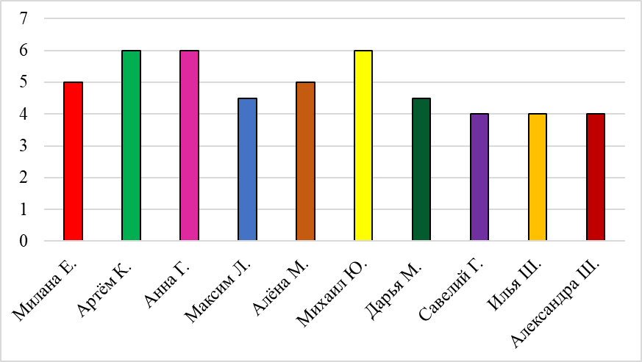**ПРИЛОЖЕНИЕ Г**

Рисунок 2− Индивидуальные показатели навыка выделения первого гласного звука у детей старшего дошкольного возраста с ОНР третьего уровня

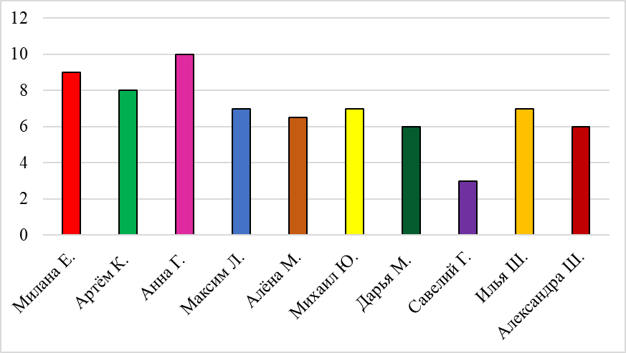

Рисунок 3− Индивидуальные показатели навыка выделения первого согласного звука у детей старшего дошкольного возраста с ОНР третьего уровня

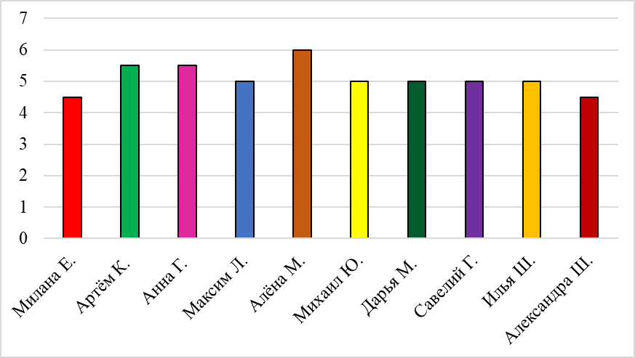

Рисунок 4 – Индивидуальные показатели навыка выделения последнего гласного звука у детей старшего дошкольного возраста с ОНР третьего уровня

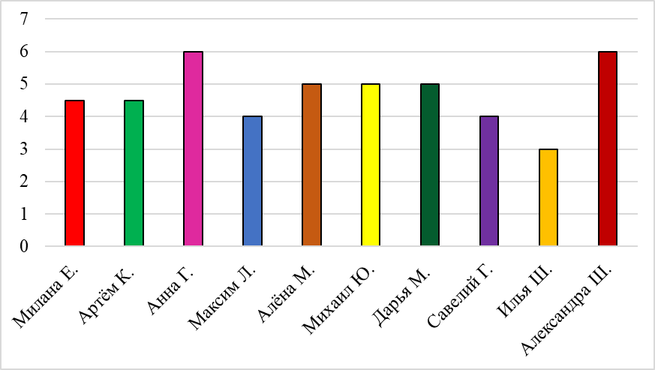

Рисунок 5− Индивидуальные показатели навыка выделения последнего согласного звука у детей старшего дошкольного возраста с ОНР третьего уровня

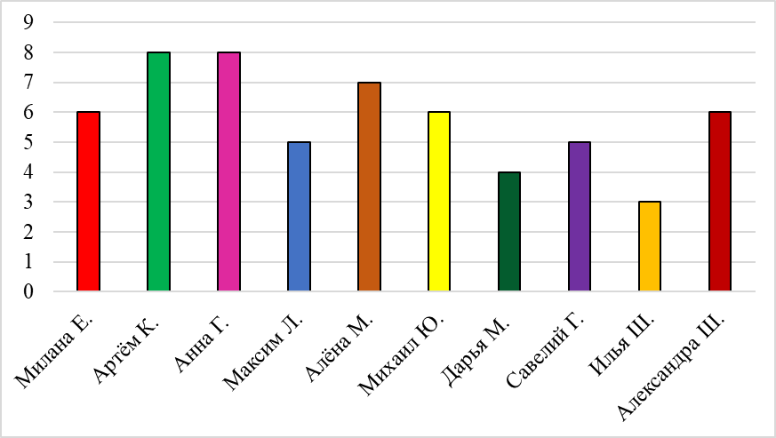

Рисунок 6 – Индивидуальные показатели навыка синтеза слов из звуков у детей старшего дошкольного возраста с ОНР третьего уровня